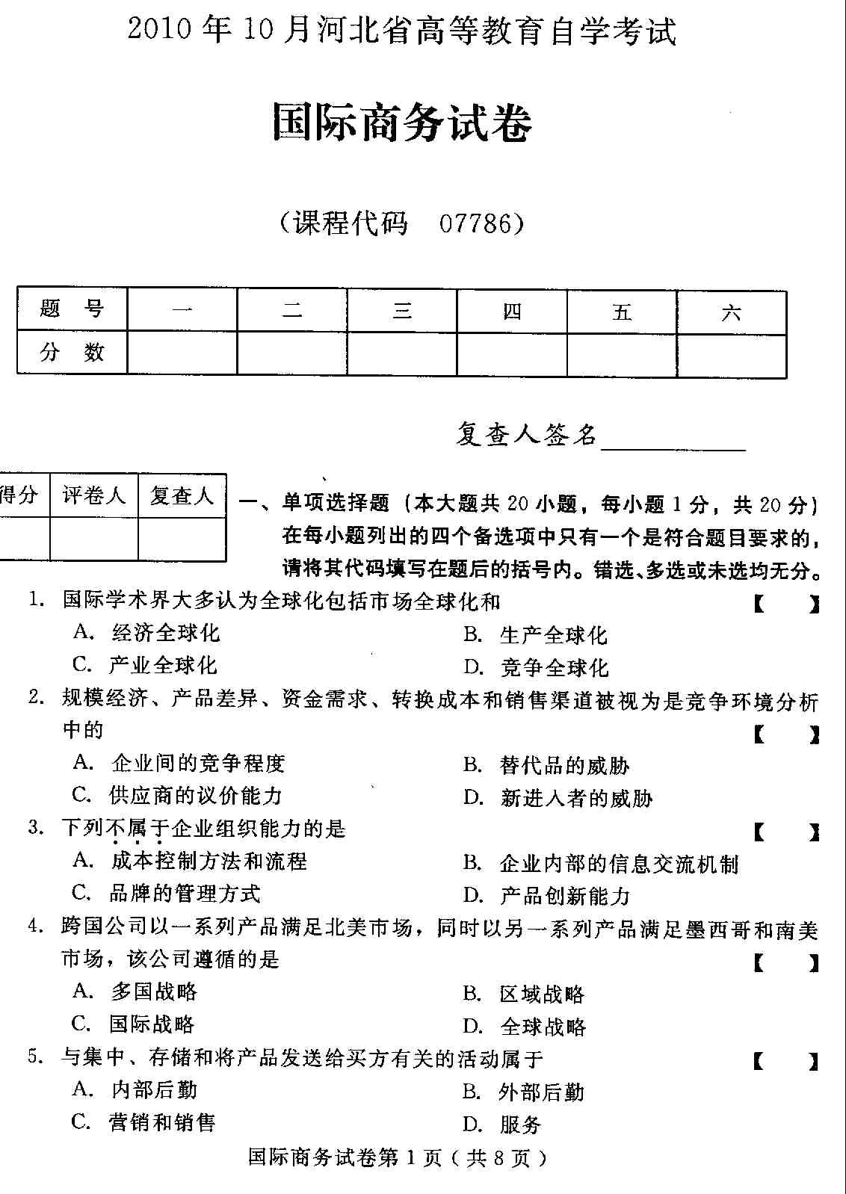
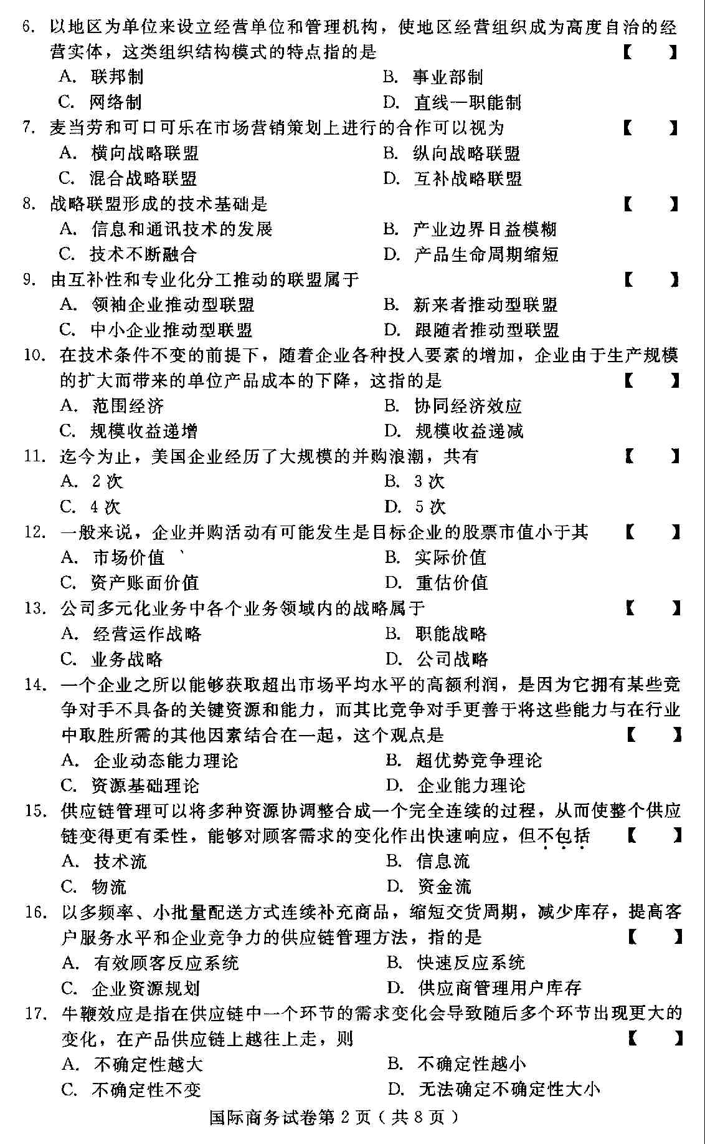
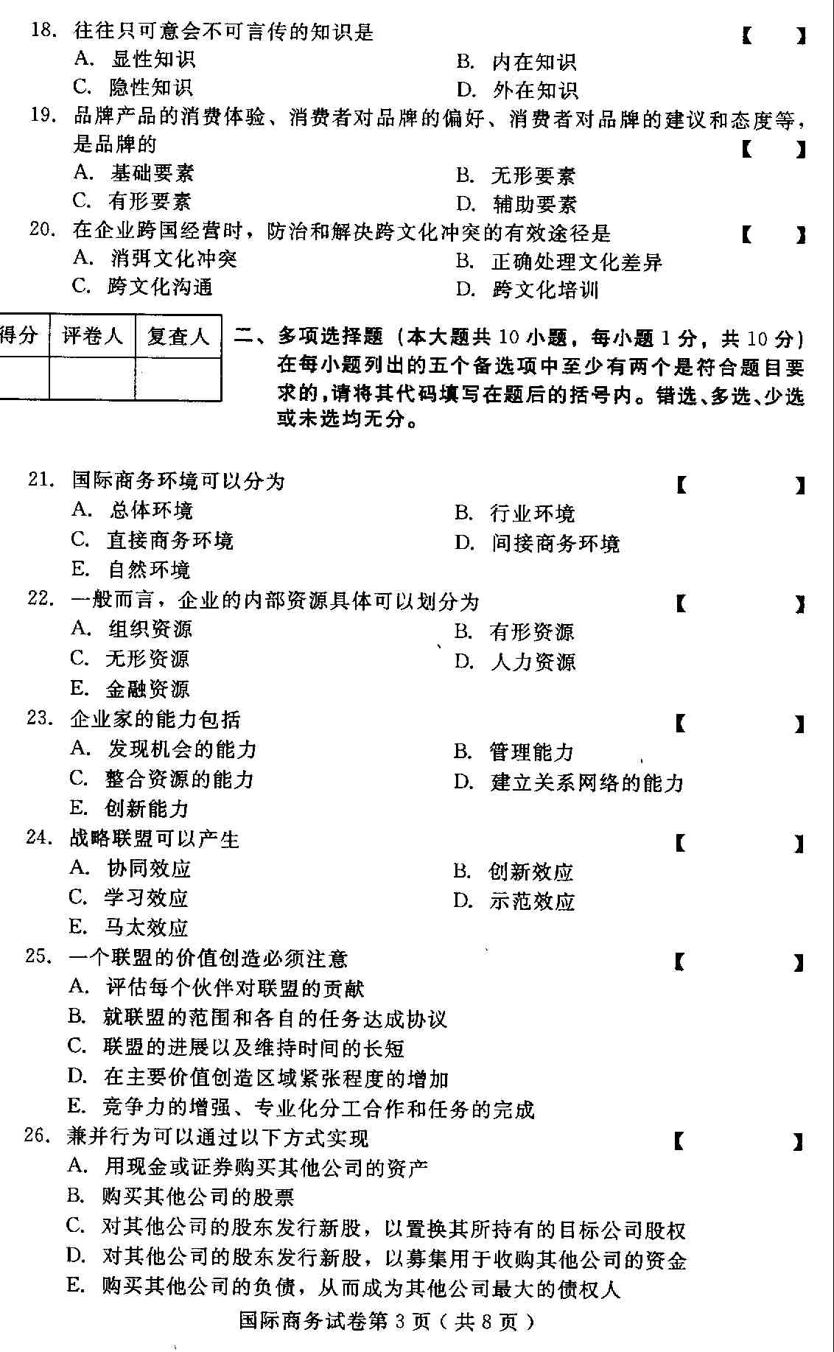
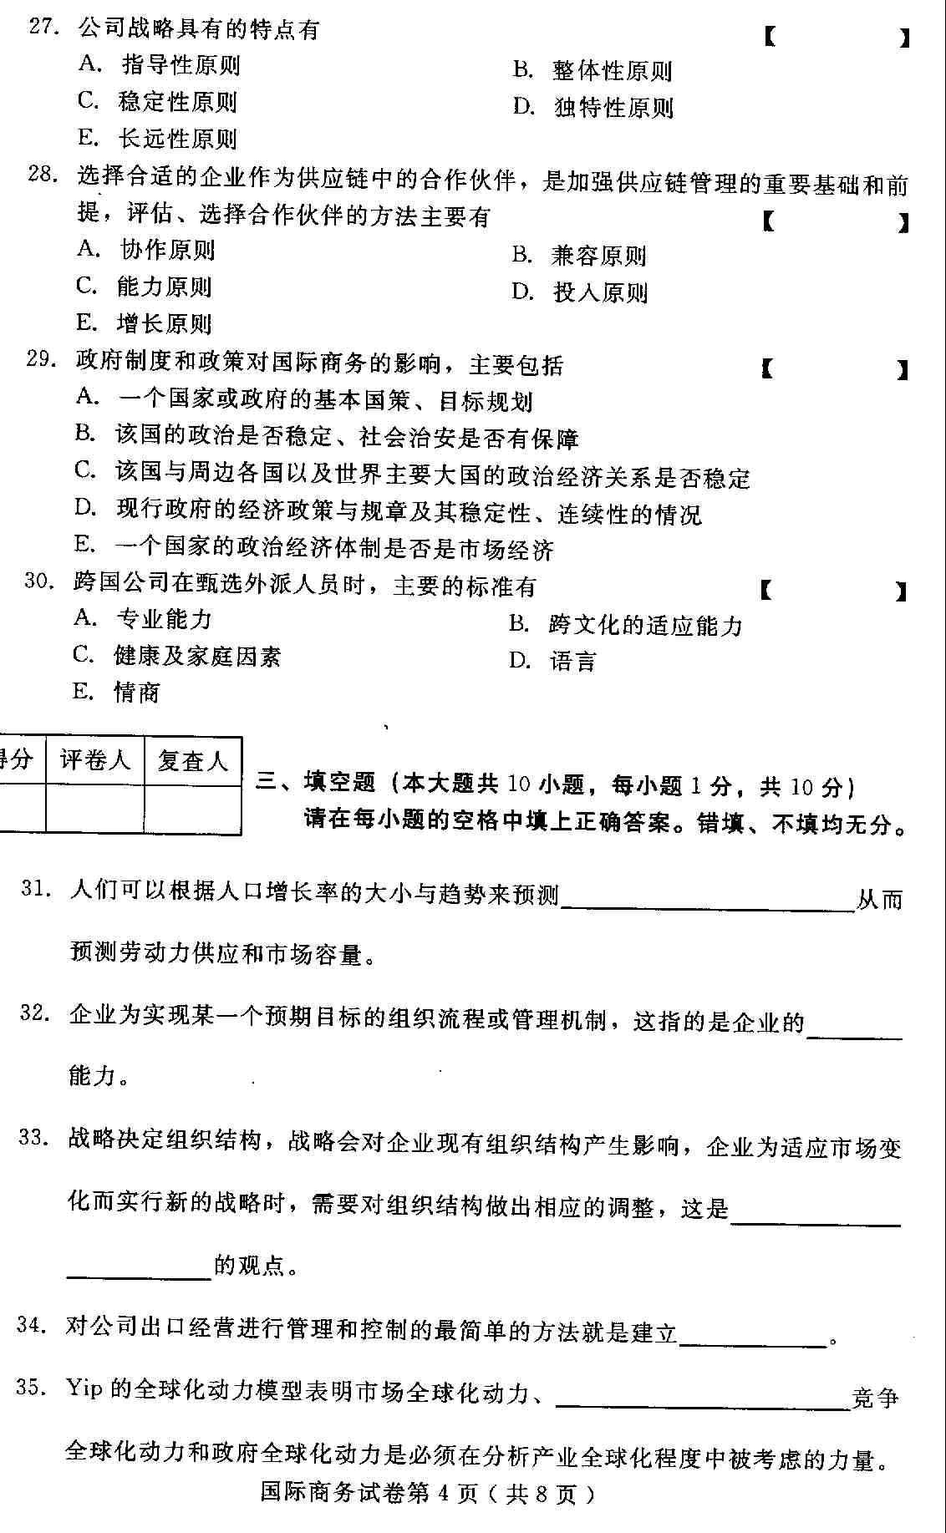

- 一个企业生产两种或两种以上产品而产生的单位成本的降低，指的是——。
- 每个业务领域同时都有生产战略、市场营销战略、财务战略等，这指的是——层次的战略。
- 根据市场环境与企业内部条件的变化，确定经营目标和边界的能力是企业家应具备的——。
- 品牌从狭义上讲就是——。
- 文化的核心是——，它构成文化的精髓，影响着文化的发展方向。
- 名词解释（本大题共4小题，每小题4分，共16分）
- 全球战略
- 并购绩效
- 企业的使命
- 人力资源管理
- 简答题（本大题共4小题，每小题6分，共24分）
- 简述对国际商务环境各因素进行分析的目的。
- 简述外包的动因。
- 简述影响跨国并购进入方式的因素。
- 简述跨国公司现有知识的内容。
- 论述题（本大题共2小题，每小题10分，共20分）
- 试述战略联盟网络对企业竞争优势的影响和作用。
- 运用至少两种或以上理论分析供应链管理对企业竞争优势的影响。

